Rapportage KBC / Five Star
U kan de rapportage voor KBC terugvinden onder het informex menu in CPS AutoSoft.
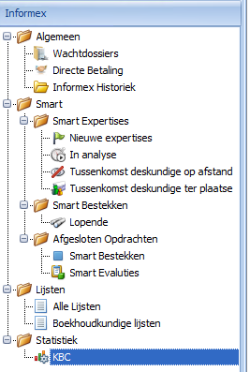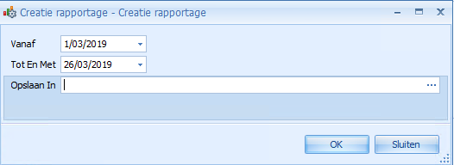
U dient de data op te geven en waar het bestand moet opgeslagen worden.
AutoSoft zal nu een excel file aanmaken van de schadedossiers met onderstaande criteria :
- Opdrachtnummer is gekoppeld aan het schadedossier
- Documentdatum valt tussen de opgegeven data indien aanstellingsdatum niet gekend is
- Aanstellingsdatum valt tussen de opgegeven data indien aanstellingsdatum gekend is
- De naam ‘KBC’ komt voor in de naam van maatschappij
- De naam ‘Autolease’ wordt buiten beschouwing gehouden
- Status van het dossier is ‘Afgewerkt’ / ‘Gefactureerd’ / ‘Totaal Verlies’

